**ПРОГРАММНЫЙ ПРОДУКТ**

**«КОНФИГУРАЦИЯ ФИНАНСОВОГО ОТДЕЛА ПО ГАЗИФИКАЦИИ»**

**АНАЛИТИЧЕСКАЯ ЗАПИСКА**

2022

Оглавление

1. ЦЕЛЬ И НАЗНАЧЕНИЕ РАЗРАБОТКИ 2

2. ПОРТРЕТ ПОТРЕБИТЕЛЯ 3

3. АНАЛОГИ 4

4. ФУНКЦИОНАЛЬНЫЕ ТРЕБОВАНИЯ 7

# ЦЕЛЬ И НАЗНАЧЕНИЕ РАЗРАБОТКИ

Цель разработки – автоматизировать процесс работы менеджера финансового отдела по работе с заявками на газификацию объектов.

Менеджер финансового отдела занимается регистрацией заявок и расчетом сметной стоимости работы необходимой для осуществления подачи газа на объект.

В финансовый отдел предприятия по газификации объектов поступает информация о заказе. Менеджер заполняет информацию о заказчике: фамилию, имя, отчество или название фирмы, в зависимости от того является заказчик физическим или юридическим лицом. Далее заполняется документ, в котором указывается объект, заказчик, а также необходимые работы и материалы с расчетом сметной стоимости для осуществления газификации объекта.

Все эти функции необходимо автоматизировать для ускорения процесса работы и более удобного использования информации.

# ПОРТРЕТ ПОТРЕБИТЕЛЯ

Потребителем данной системы является менеджер финансового отдела предприятия по газификации.

Менеджер работает с клиентами и на основе полученной от них информации заполняет документы и отчеты.

Для удобства работы ему необходимо структурировать информацию обо всех процессах, а также выполнять следующие функции: формировать расчетные документы и отчеты с обозначением статуса платежа, хранить информацию о клиентах, работах и материалах и иметь к ним доступ.

# АНАЛОГИ

Конфигурация 1С – это прикладное решение, разработанное на технологической платформе «1С: Предприятие». Конфигурация финансового отдела решает такую задачу как автоматизация процесса регистрации заявок.

Рассмотрим аналоги:

1. Система «Галактика ERP»

На рисунке 1 представлен интерфейс системы

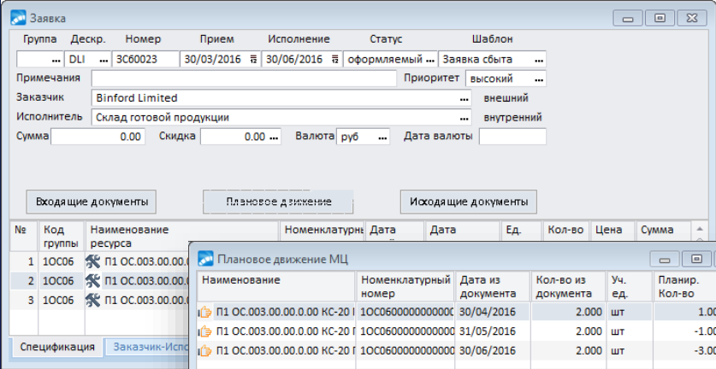

Рисунок 1 – интерфейс системы

Галактика ERP – это инструмент для решения текущих и стратегических задач управленческих задач предприятия. Инструмент учитывает отраслевую специфику предприятия.

Плюсы:

1. Адаптируется под спецификацию предприятия;
2. Производит анализ данных;

Минусы:

1. Перегруженный интерфейс;
2. Система «Дебет плюс»

На рисунке 2 представлен интерфейс системы

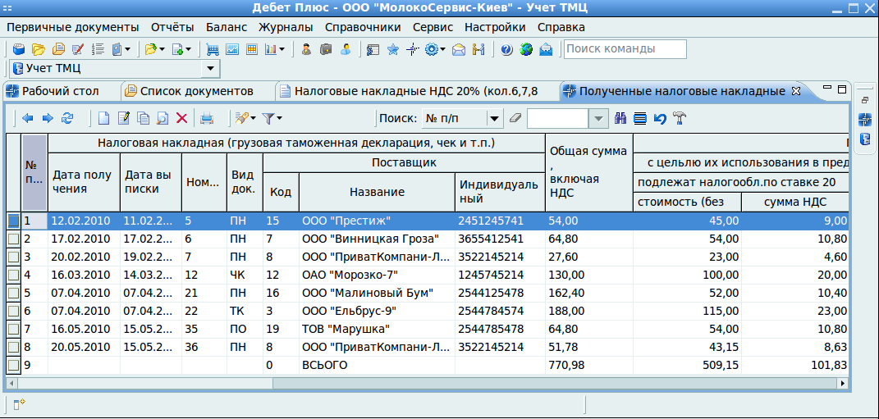

Рисунок 2 – интерфейс системы

Система «Дебет плюс» – это кроссплатформенная автоматизированная система управления предприятием.

Плюсы:

1. Большой функционал для работы с документами;

Минусы:

1. Не совсем понятный интерфейс;
2. Много лишних функций;

3. Сервис «Intradesk»

На рисунке 2 представлен интерфейс сервиса

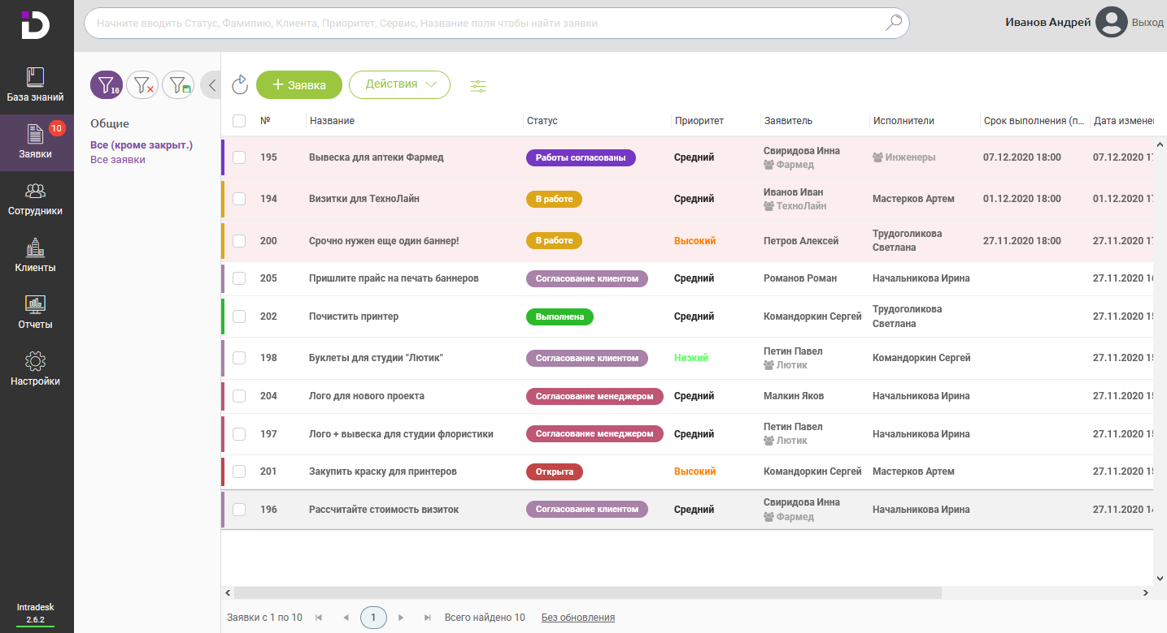

Рисунок 3 – интерфейс сервиса

Intradesk – это система, предназначенная для полной автоматизации при работе с заявками и клиентами.

Преимущества:

1. Достаточно просто разобраться в функционале;
2. Есть аналитический конструктор отчетов, что позволяет предоставлять информацию в удобном формате;

Недостатки:

1. При создании заявки нет возможности прикреплять документы;

# 4. ФУНКЦИОНАЛЬНЫЕ ТРЕБОВАНИЯ

В системе финансового отдела записывается информация о клиентах (Ф. И. О., юридическое/физическое лицо, код), информация о перечне материалов, необходимых для работ по осуществлению газификации (наименование материала, код), информация о перечне работ, выполняемых организацией для осуществления газификации (наименование, код).

Осуществляется расчёт сметной стоимости на основании установленного перечня работ и материалов для осуществления газификации на объекте. Работы и материалы назначаются из фиксированного списка. Работы и материалы также прописываются в документе сметная стоимость с указанием их цены, а также количеством (у работ затраченного времени, у материалов единица измерения) за каждую позицию.

По документу о сметной стоимости формируется платежная ведомость для печати.

Осуществляется возможность указания статуса платежа на основе документа о сметной стоимости, где есть два статуса: оплачено и не оплачено.

Так как со временем цена на работы и материалы может измениться необходимо назначать новую цену с возможностью сохранения цены за прошлые периоды.